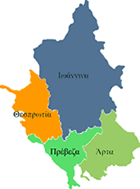


ΕΛΛΗΝΙΚΗ ΔΗΜΟΚΡΑΤΙΑ
ΠΕΡΙΦΕΡΕΙΑ ΗΠΕΙΡΟΥ
ΓΡΑΦΕΙΟ ΤΥΠΟΥ

Ιωάννινα 19 Ιανουαρίου 2009

ΔΕΛΤΙΟ ΤΥΠΟΥ

ΕΠΙΣΚΕΨΗ ΓΓΠΗ
ΣΤΟ ΔΗΜΟ ΚΟΝΙΤΣΑΣ

Ο Γενικός Γραμματέας της Περιφέρειας Ηπείρου κ. Δημήτριος Πανοζάχος, θα επισκεφθεί την Τετάρτη 21 Ιανουαρίου το Δήμο Κόνιτσας Ιωαννίνων. Ο Γενικός Γραμματέας θα παρακολουθήσει τη Συνεδρίαση του Δημοτικού Συμβουλίου της πόλης, το οποίο θα συνέλθει στις 20:30.

ΑΠΟ ΤΟ ΓΡΑΦΕΙΟ ΤΥΠΟΥ
ΤΗΣ ΠΕΡΙΦΕΡΕΙΑΣ ΗΠΕΙΡΟΥ

